**VisualFengx1.53**

**一 插件安装**

将VisualFengx.1.53.mzp 文件拖拽到3dmax 窗口(或者从max 菜单的Maxscript//

runscript... 然后选择到VisualFengx.1.53.mzp 点击打开 )。然后根据选项安装。

（某些情况下max没有管理员权限将无法进入安装或者安装无效。 可以 以管理员运行max 在进行安装） 安装完\成后在由以下步骤调出启动按钮

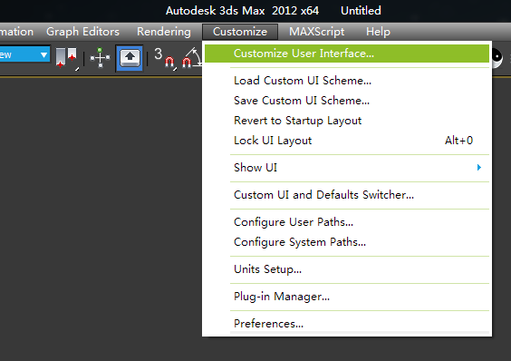

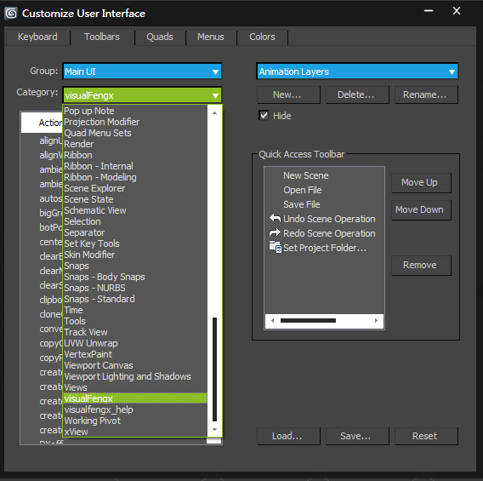

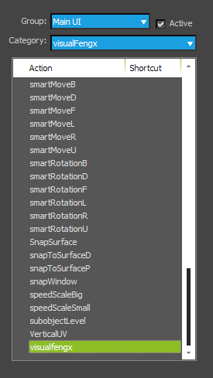



**二 主界面:**

主要分为 主面板 和 三个内嵌面板

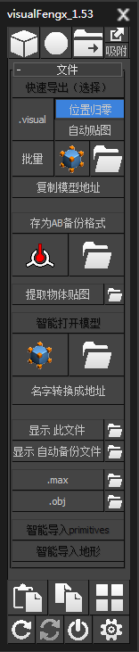

**内嵌面板**

**快捷功能**

**面板选择栏**

**三 主要功能及其操作:**

**1面板选择栏**

选择功能面板

 多边形面板  材质面板 文件面板

**2内嵌面板**

1. **文件面板**

***快速导出到引擎***

.Visual导出(自动识别导出目录 填充名字)

 (批量导出如上)

(现在只支持*\common\...下物体导出)

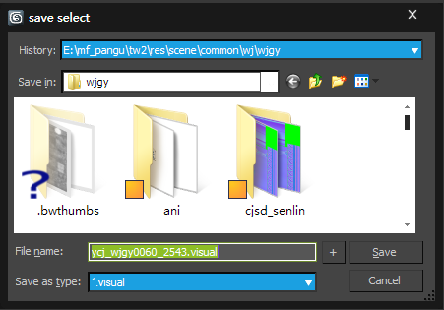

自动把物件归为原点导出后 在将其位置恢复.

将会自动搜索是否已经有子材质存在, 如果没有将会自动设置为scene_dns材质并且填好所有贴图地址(贴图存在前提下)

带alpha 通道的将会打开alpha显示.

 左边为用明显编辑器打开刚刚导出的文件,右边为在文件夹中显示刚刚导出的文件

复制刚刚导出文件的地址(相对地址可以直接填在编辑中)

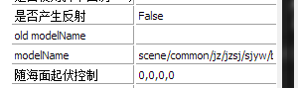

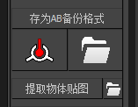***快速存储ab备份格式***

 选择存储地址后 会把选择物件以ab备份格式

存储自动建立目录 、拷贝贴图 、截图

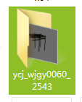(批量就选择要备份的所有物体就行)如图所示

****打开刚刚备份的文件夹

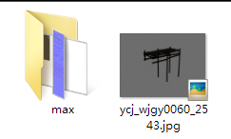单独提取物体的贴图

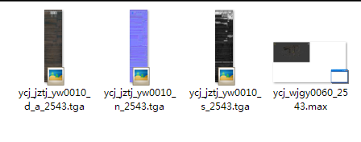

1. 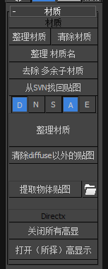**材质面板**

****会把场景中材质排列在材质编辑器中

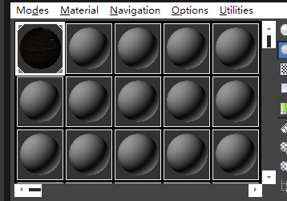

 选择物体的材质名将会被替换成材质diffuse 贴图的名字

 将选择物体的复合材质的 没有用到的子材质去除,重新排列材质ID

****将会从SVN中寻找贴图并且替换.(贴图不显示的时候,只要

diffusemap 地址还在就行) D N S A E分别控制找回贴图的种类(diffuse

normal specular alpha self-illumination) .

 将上面步骤全运行一遍.名字命好 整理好复合材质 找回正

确的贴图地址

去掉材质上除diffuse 以外的常见贴图(有时候贴太多会很卡)

 针对max9 开高显后 执行 后撤 时卡顿(巨卡!) 关闭场景所有高显(direct 显示

1. 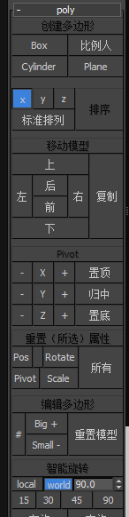**多边形面板**

 快速创建做比例的人 (大概1米7 左右)

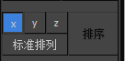 可以讲选择物体拍列好.

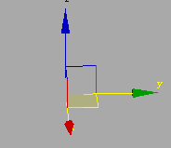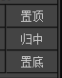可快速将物体轴心定位,

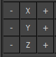细调轴心的每个轴向

其余的都是些小功能可以忽略.

**3快捷功能**

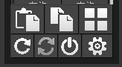

****复制选择的物体(一直储存 下次打开也会在)

****黏贴物体

****重启max

****关闭max

****有新的版本后可用 更新

****复制黏贴的加强板 可以储存多个物件

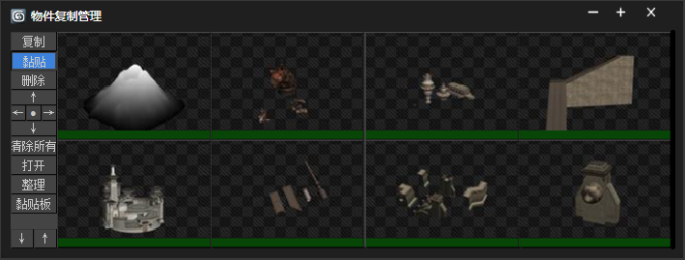

分别进入三种模式 然后点击 相应的物件. 

  三种颜色分别代表三种模式

清除所有复制的文件

****打开储存的位置

****整理复制物件的窗口位置

****调节窗口大小 显示个数

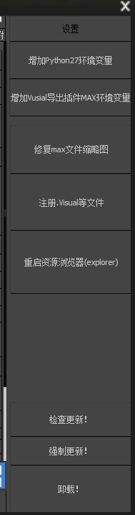设置选项

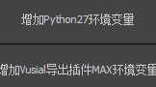新机器 装引擎格式 导出的插件

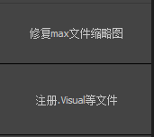添加注册表 修复max文件

显示为缩略图 还有 .注册.Visual .model .primitives

格式 将可以直接点击用modelEditor打开

****以上两个修复需要重启 资源管

理器 (explorer) 点击后在弹出的文件夹里面 手动点击

restartExplorer.bat 就可以了! (不知道怎么获得权限...

所以要手动点下!)